بسمه تعالی

دانشکده مهندسی کامپیوتر
دانشگاه اصفهان
پروژه نهایی برنامه‌نویسی تجهیزات اینترنت اشیا
استاد: دکتر علی بهلولی

اعضای گروه:
عرفان صمیمی
پوریا صامتی
مهروالسادات نوحی

تابستان 1403
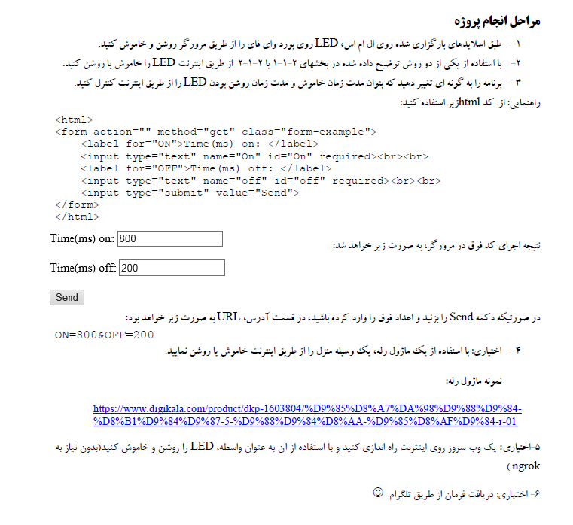

- روشن یا خاموش کردن LED بورد از طریق شبکه محلی(وای فای)
- تابع setup
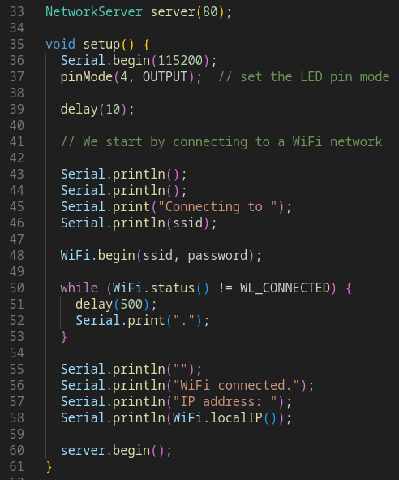

- تابع loop
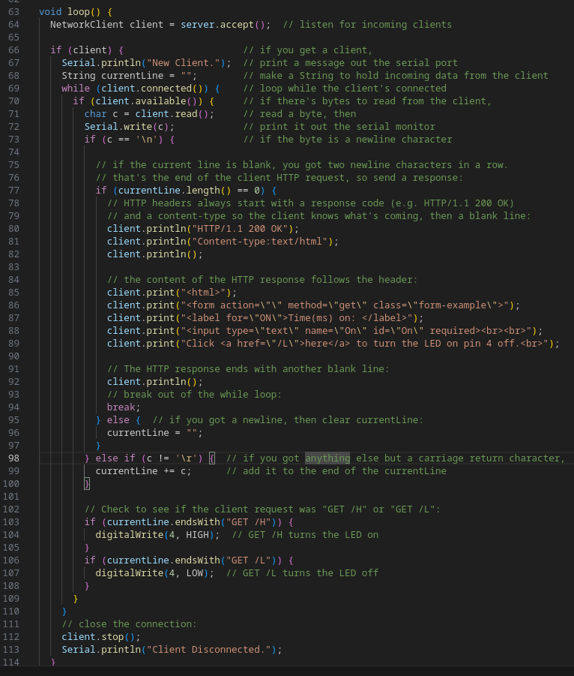

اتصال موفق به هات‌اسپات گوشی
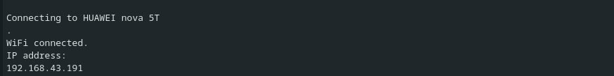
نمونه درخواست http دریافت شده توسط برد
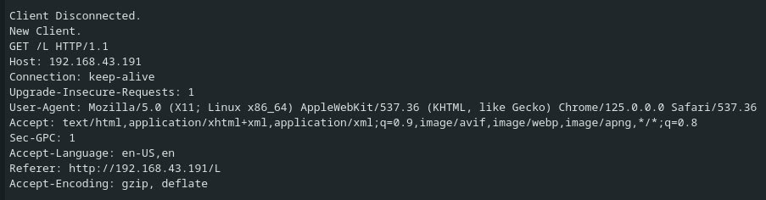
2-
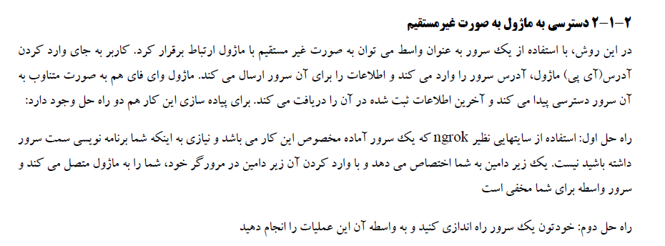
برای پروژه از راه‌حل دوم برای روشن یا خاموش کردن LED بورد از طریق شبکه اینترنت استفاده گردید.
جهت دریافت وضعیت LED از سرور و سادگی در پردازش آن، از مقدار HttpStatusCode دریافت شده از سمت سرور استفاده کرده‌ایم. بدین صورت که Status Code برای روشن شدن LED مقدار 250 و برای خاموش شدن آن مقدار 251 در نظر گرفته شده است.

- توابع مربوط به کد برد
- تابع setup
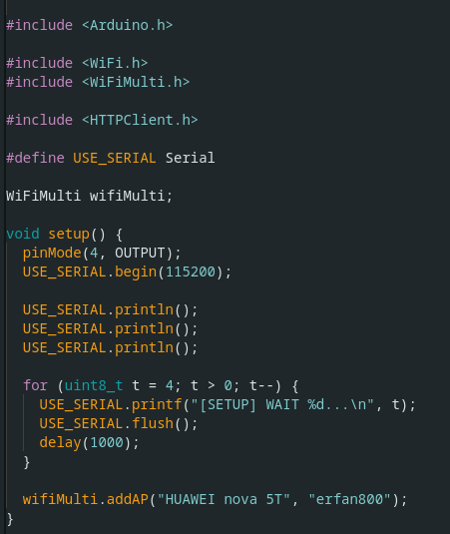

- تابع loop
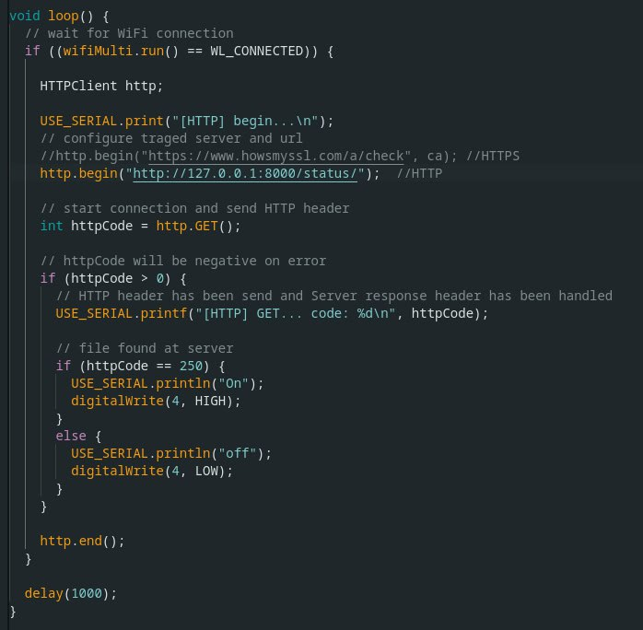

- ساختار کد پروژه سمت سرور
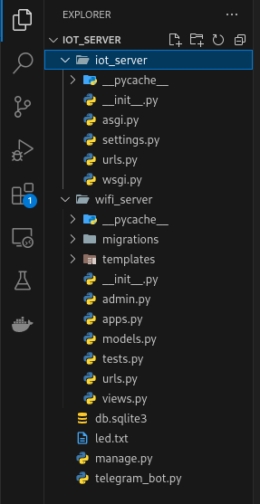

- کد سمت سرور
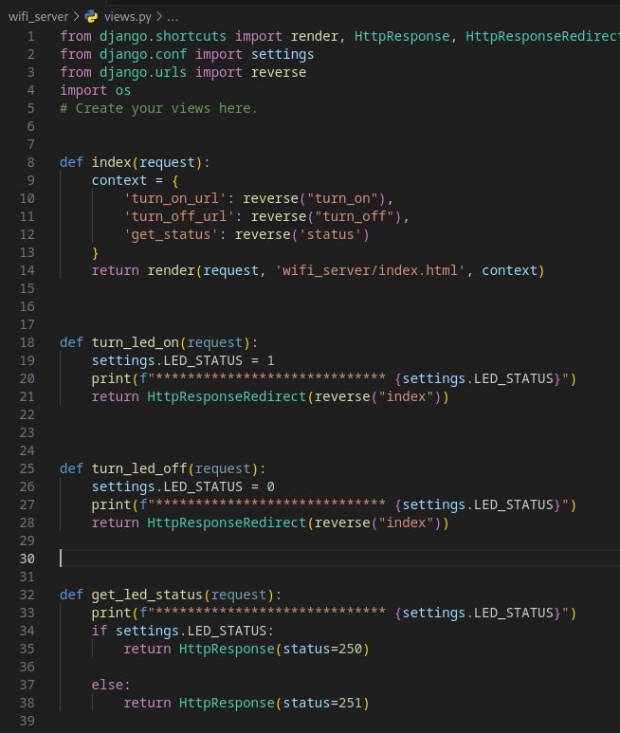

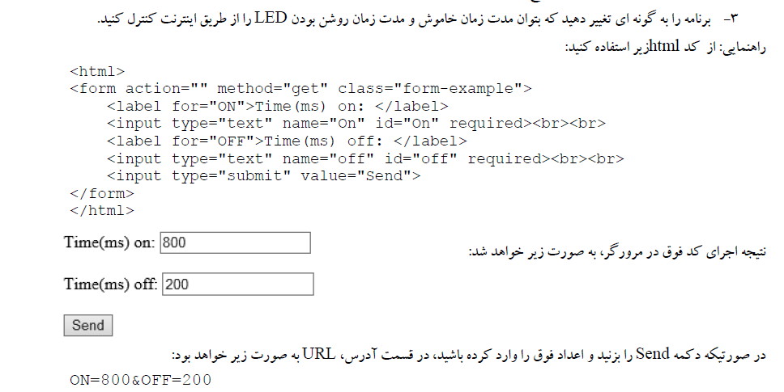
- توابع مربوط به کد برد
- تابع setup برد
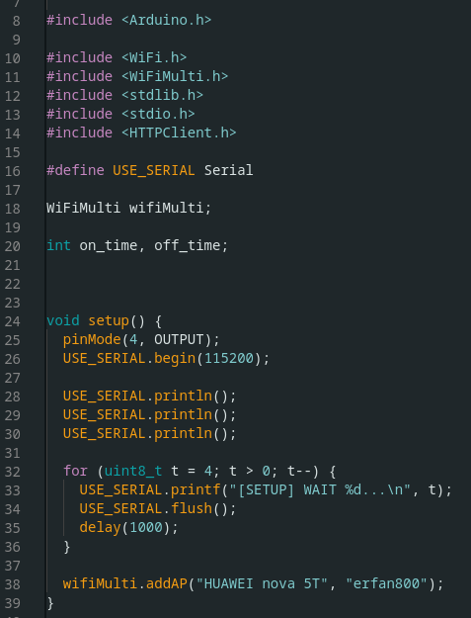
- تابع loop برد
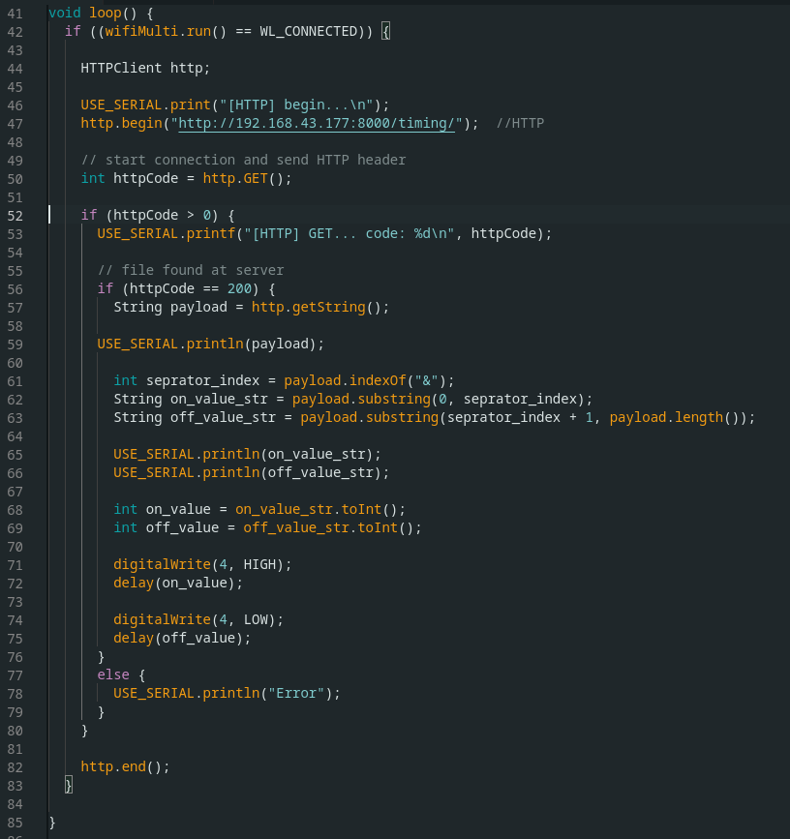

- توابع سمت سرور
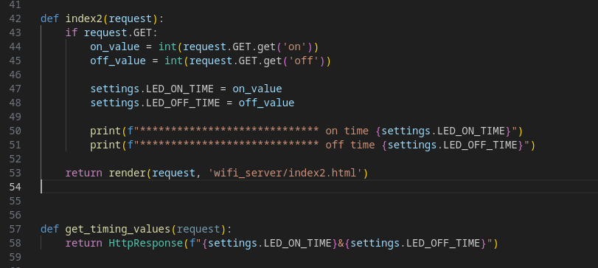

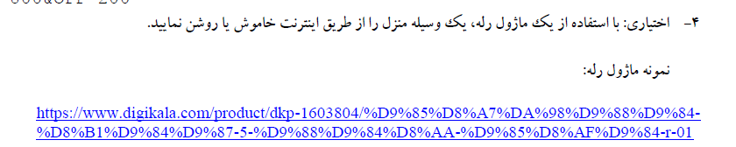

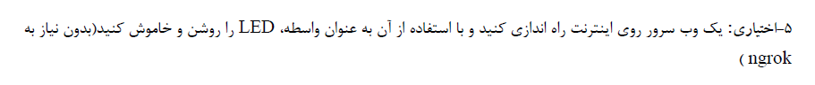
هنگام پاسخ به سوال 2، سوال 5 نیز پاسخ داده شده است.
6- دریافت فرمان از طریق تلگرام
کد سرور بات (خود بات)
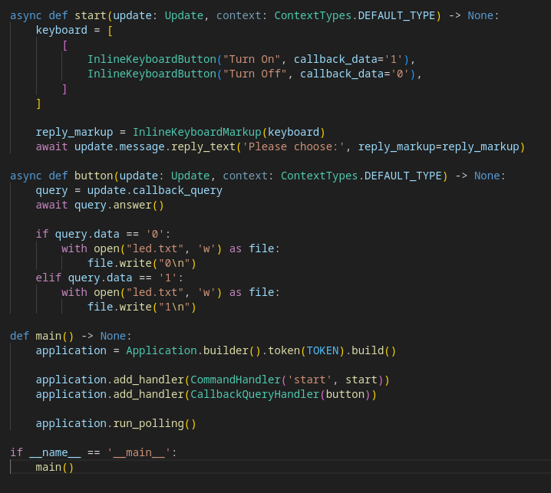

برای کار با بات روی این لینک کلیک کنید.

کد سرور برای آردوینو
